Ермаханова Азира, PhD
Национальный центр космических исследований и технологий
Казахский национальный исследовательский технический
Университет имени К. И. Сатпаева
г. Алматы, Казахстан. E-mail: a.yermakhanova@mail.ru
ORCID ID 0000-0002-2145-5122

ВЛИЯНИЕ УГЛЕРОДНЫХ НАНОТРУБОК НА СТАДИЙНОСТЬ НАПРЯЖЕННО-ДЕФОРМИРОВАННОГО СОСТОЯНИЯ ЭПОКСИДНОЙ
СМОЛЫ И УГЛЕПЛАСТИКА

Azira Yermakhanova
National Centre for space research and technology JSC
Satbayev University
Almaty, Republic of Kazakhstan
a.yermakhanova@mail.ru
ORCID ID 0000-0002-2145-5122

INFLUENCE OF CARBON NANOTUBES ON STAGE OF STRESS-STRAIN STATE OF EPOXY RESIN AND CARBON FIBER REINFORCED PLASTICS

Annotation: The effect of carbon nanotubes on the elastic-strength properties of epoxy resin and carbon plastic was investigated. The epoxy resin in the form of Etal Inject-T compound, Sigratex KDK carbon fabric, Taunit-M carbon nanotubes conditionally named as CNT-1, as well as functionalized (modified) variety of them by grafting to the surface of new chemical groups: carboxylated - CNT-2, carboxyl-hydroxylated - CNT-3, amidated - CNT-4 were used in the work. The injection of CNT - 1 into epoxy resin or carbon fiber reinforced plastic did not produce the hardening. At a strain rate of up to 20 mm/min, the epoxy resin with CNT-2-4 consisting of three zones, practically does not affect the elastic zone, but it strengthens the plastic and elastic-plastic zones. It is established that at the strain rate ≥ 20 mm/min the three-zone structure of the epoxy resin passes into a single-zone deformation with parameters σ_{y} = 110.5 MPa, ε_{y} = 5.05%, E = 2.15 GPa. Under the same conditions of the rate of deformation of carbon fiber reinforced plastic, zones of elastic, elastic-plastic and pseudoelastic deformation are observed. With an increase in the strain rate of 20 mm/min, the single-zone pseudoelastic deformation is characterized by the parameters σ_{s} = 425 MPa, ε_{s}= 2.3%, E_{ef} = 19.3 GPa. The injection of carbon nanotubes CNT-2-4 into carbon fiber reinforced plastic increased the compressive strength by CNT-2 - 6% of CNT-3 - 12%, CNT-4 - 17%, modulus of elasticity by 13-20%.

Keywords: epoxy resin, carbon nanotubes, strength, strain, modulus of elasticity.

Аннотация: Проведены исследования по влиянию углеродных нанотрубок на упруго-прочностные свойства эпоксидной смолы и углепластика. В работе использовались эпоксидная смола в виде компаунда «Этал Инжект-Т», углеродная ткань Sigratex KDK, углеродные нанотрубки «Таунит-М» условно названные - УНТ-1, а также функционализированные (модифицированные) их варианты путем привития к поверхности новых химических групп: карбоксилированные - УНТ-2, карбоксильно-гидроксилированные - УНТ-3, амидированные - УНТ-4. Введение первичных УНТ-1 в эпоксидную смолу и углепластик не дало упрочнения. При скорости деформации на сжатие до 20 мм/мин ЭС c УНТ-2-4, состоящей из трех зон практически не влияет на упругую зону, но упрочняет пластическую и упруго-пластическую зоны. Установлено, что при скоростях деформации ≥ 20 мм/мин трехзонная структура ЭС переходит в однозонную деформацию с параметрами σ_{т}= 110,5 МПа, ε_{т}=5,05%, Е=2,15 ГПа. При аналогичных режимах скорости деформации углепластика наблюдаются зоны упругой, упруго-пластической и псевдоупругой деформации. С увеличением скорости деформации 20 мм/мин однозонная псевдоупругая деформация характеризуется параметрами σ_{п}= 425 МПа, ε_{п}=2,3%, Е_{эф}=19,3 ГПа. Введение в углепластик УНТ-2-4 увеличило прочность на сжатие УНТ-2 – 6% УНТ-3 – 12%, УНТ-4 – 17%, модуля упругости на 13-20%.

Ключевые слова: эпоксидная смола, углеродные нанотрубки, прочность, деформация, модуль упругости.

Введение
В настоящее время углепластики (УГП) на основе эпоксидных смол (ЭС), находят широкое применение в различных отраслях промышленности, как авиация, ракетостроение, благодаря высоким физико-механическим характеристикам. На практике, прочность ЭС и УГП характеризуют пределом прочности σ_{п,} модулем упругости Е, полной деформацией при разрушении ε_{п} [1,2]. В таблице 1 приведены прочностные характеристики составляющих УГП.

Таблица 1 – Прочностные характеристики составляющих углепластика

Материал | σ, МПа | Е, ГПа | Источник
Углеродные нити (УН) | 3950-5826 | 208-272 | [3]
ЭС | 130 | 2-4,5 | [4]

Как видно из таблицы 1, по прочностным характеристикам, ЭС является слабым звеном УГП. Для повышения механических характеристик УГП необходимо в первую очередь увеличить прочность самой ЭС.
На рисунке 1 представлена микроструктура поверхности излома УГП при сжатии. Видно, что в месте разрушения УН отделились от ЭС. Процесс разрушения УГП под нагрузкой можно описать тремя последовательными процессами: деформация УГП как единого целого, отделение УН от ЭС, одиночные разрывы УН.

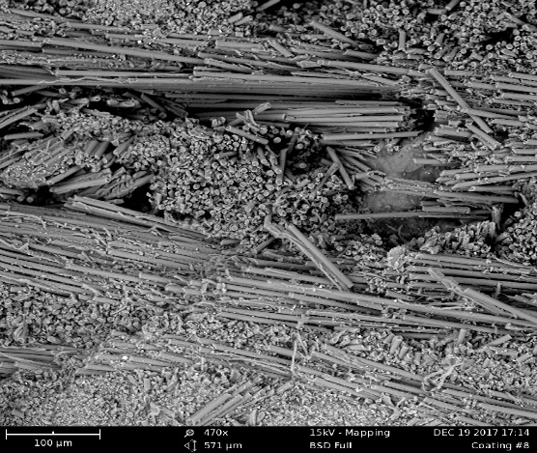  Рисунок 1 – Микроструктура поверхности разрушения УГП при сжатии | Рисунок 2 – Типичные зависимости напряженно-деформированного состояния эпоксидной смолы (1) и углепластика (2) при одноосном сжатии  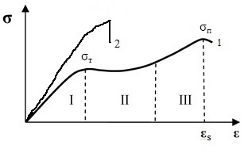

Характерные диаграммы зависимости напряженно-деформированного состояния ЭС и УГП представлены на рисунке 2.
Как видно из этого рисунка, кривая для ЭС имеет сложный характер на котором принято выделять зону упругой деформации (I) завершаемой пределом текучести σ_{т}, далее следует ниспадающий и горизонтальный участок (II) зоны пластической деформации, которая плавно переходит к восходящему участку зоны упрочнения (III) вплоть до предела прочности σ_{п} с разрушением образца [5,6]. Теория говорит, что при деформации на сжатие в упругой зоне I работают поперечно-ориентированные участки макромолекул без нарушения их ориентации. Деформации на этом участке обратимы. В зоне II происходит постепенная переориентация макромолекул путем их разворота поперек направления действующей силы. Молекулы после такого смещения не могут вернуться в первоначальное положение. На участке III развернутые макромолекулы придают образцу упругие свойства. Для случая УГП, кривая напряженно-деформированного состояния состоит из одной, близкой к упругой фазе, завершаемой разрушением образца.
Целью данного исследования является изучение влияния УНТ-1-4 на структуру напряженно-деформированного состояния и упругие свойства ЭС и УГП.
Экспериментальная часть и обсуждение результатов
В качестве ЭС использован эпоксидный компаунд «горячего отверждения» Этал Инжект-Т, состоящий из компонентов: А – эпоксидная смола, Б – отвердитель в массовом соотношении 100:49,9 [13]. Модифицирующими добавками являлись углеродные нанотрубки «Таунит-М» (ООО «Нанотехцентр», г.Тамбов) и их модификации: УНТ-1, УНТ-2, УНТ-3,УНТ-4. УНТ-1 синтезированы CVD-методом в реакторе с нагреваемой подложкой из пропан-бутановой смеси на катализаторе Со/Mo/Mg/Al. Нанотрубки состоят из 6-10 цилиндрических графеновых слоев, внешний диаметр от 8 до 15 нм, внутренний диаметр от 4 до 8 нм [14]. Армирующим компонентом служила углеткань KDK Sigratex [15]. Образцы с УНТ-1-4 вводили в компонент А при температуре 40°С и диспергировали с целью разрушения агломератов УНТ в ЭС с помощью ультразвукового смесителя СТ-400А при рабочей частоте 65 кГц в течение 1 часа, затем добавляли компонент Б компаунда и механически перемешивали до гомогенного состояния. Для получения образцов отвержденной ЭС, жидкий компаунд с УНТ или без них, заливался и отверждался в цилиндрических формах диаметром 30 мм и высотой 38 мм. Процесс отверждения проводили в режиме термической обработки в течение 5 ч. и интервале температур: 1 ч – 100°С, 3 ч – 150°С, 1 ч – 180°С, в условиях ступенчатого повышения температуры. Заготовки всех типов УГП изготавливали в виде пластин методом выкладки из 17 слоев углеткани по методике [16]. Сформованный образец укладывали в вакуумный мешок для последующего вакуумирования, затем помещали в сушильный шкаф, где происходило отверждение при температурных режимах аналогичных для ЭС. Размеры образцов УГП – 65х4х11 мм. Химический состав ЭС и УГП представлен в таблице 2. Измерение механической прочности базовых образцов ЭС и пластин УГП, а также с содержанием УНТ проводилась на сжатие на электромеханической испытательной машине Shimadzu AG-100 kNx и Zwiсk/Roell Z050 при скорости деформации 1 мм/мин согласно ASTM 6641/D6641 [17].

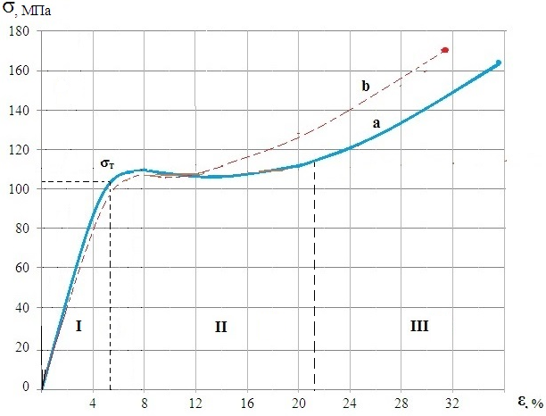

Рисунок 3 – Напряженно-деформированное состояние эпоксидной смолы с УНТ-4: a - №1; b – №13

На рисунке 3 видно, что для кривой (а) образца №1 наблюдаются три ранее описанные характерные зоны: упругая, пластическая, упруго-пластическая. Наибольшее отличие получены на образце №13 (ЭС модифицированная 0,15% УНТ-4) кривая (b). Кривые для образцов №2-12 находятся в промежутке. Результаты упруго-прочностных свойств образцов №1-13 приведены в таблице 3.
Выводы: При малых скоростях деформации на сжатие до 20 мм/мин в ЭС имеет три зоны напряженно-деформированного состояния: упругая, пластическая, упруго-пластическая. Образцы ЭС деформируются не разрушаясь. Модификация ЭС функционализированными УНТ практически не влияет на упругую зону, но упрочняет пластическую и упруго-пластическую зоны. При скоростях деформации ≥ 20 мм/мин образцы разрушаются как хрупкое тело в конце упругой зоны. Во всех случаях упругая зона ЭС остается устойчиво постоянной, ее конец характеризуется параметрами: σ_{т}= 111 МПа, ε_{т}=5%, Е=2,2 ГПа.
При скоростях деформаций УГП до 20 мм/мин наблюдаются зоны упругой (слабовыражена), упруго-пластической и псевдоупругой деформации, которые являются отражением зон деформации ЭС. При скоростях деформации ≥ 20 мм/мин трехзонная структура переходит в однозонную псевдоупругой деформации с параметрами: σ= 425 МПа, ε_{т}=2,3%, Е=19,3 ГПа. Наибольший эффект упрочнения УГП дали амидированные УНТ-4, при их содержании 0,15% прочность возросла на 17%.
При использовании ЭС и УГП в качестве конструкционных материалов желательно их нагружать в пределах упругих зон, если нагрузки выходят за пределы упругой зоны, то появляются необратимые пластические деформации.

Литература

1. Каблов Е.Н., Кондрашов С.В., Юрков Г.Ю Перспективы использования углерод содержащих наночастиц в связующих для композиционных материалов. Российские технологии – Москва – 2013 – №8 – С. 28-46
2. Donald R. Paul, Clive B. Bucknall. Polymer Blends: Formulation and performance. 2000 – V.2 – P.1224
3. Литвинов В.Б., Кобец Л.П., Токсанбаев М.С., Деев И.С., Бучнев Л.М. Струкутурно-механические свойства высокопрочных углеродных волокон. Композиты и наноструктуры – Москва – 2011 –№3
4. Типы полимерных матриц. [Электрон.ресурс] – URL: https://studopedia.org/11-17152.html (дата обращения 10.07.2018)
5. Callister, D. William. Material science and engineering: an introduction – 7th edition, 2007 –с. 975
6. Jonathan N. Coleman, Umar Khan, Werner J. Blau, Yurii K. Gun'ko. Small but strong: A review of the mechanical properties of carbon nanotube-polymer composites. Carbon – 2006 – Т.44№ 9 – С.1624- 1652.
7. Ismailov M.B., Yermakhanova A.M.. Carbon nanoparticles influence on mechanical properties of epoxide resin and carbon composite. Review.//Complex use of mineral resources – Almaty – 2016. – Т.4. –C.63-73
8. Дьячкова Т.П. Физико-химические основы функционализации и модифицирования углеродных наноматериалов: . Дис…канд.техн.наук: 02.00.04.// Национальный исследовательский университет «Московский институт электронной техники» - Тамбов – 2016 –412 c.
9. Никулин С.М., Ташкинов А.А., Шавшуков В.Е., Рожков В.Е., Чесноков В.В., Паукштис Е.А. Разработка метода введения многослойных углеродных нанотрубок в эпоксидные полимеры для повышения прочности материала. //Композиты и наноструктуры – Москва – 2014 –Т.7.№1 – С.34-40
10. Темиргалиева Т.С., Нажипкызы М., Нургайын А., Рахметуллина A., Динистанова Б., Мансуров З.А. Синтез многостенных углеродных нанотрубок методом CVD и их функционализации.// Новости национальной академии науки Республики Казахстан – Алматы – 2017-Т.2.№422 – С.44-50

